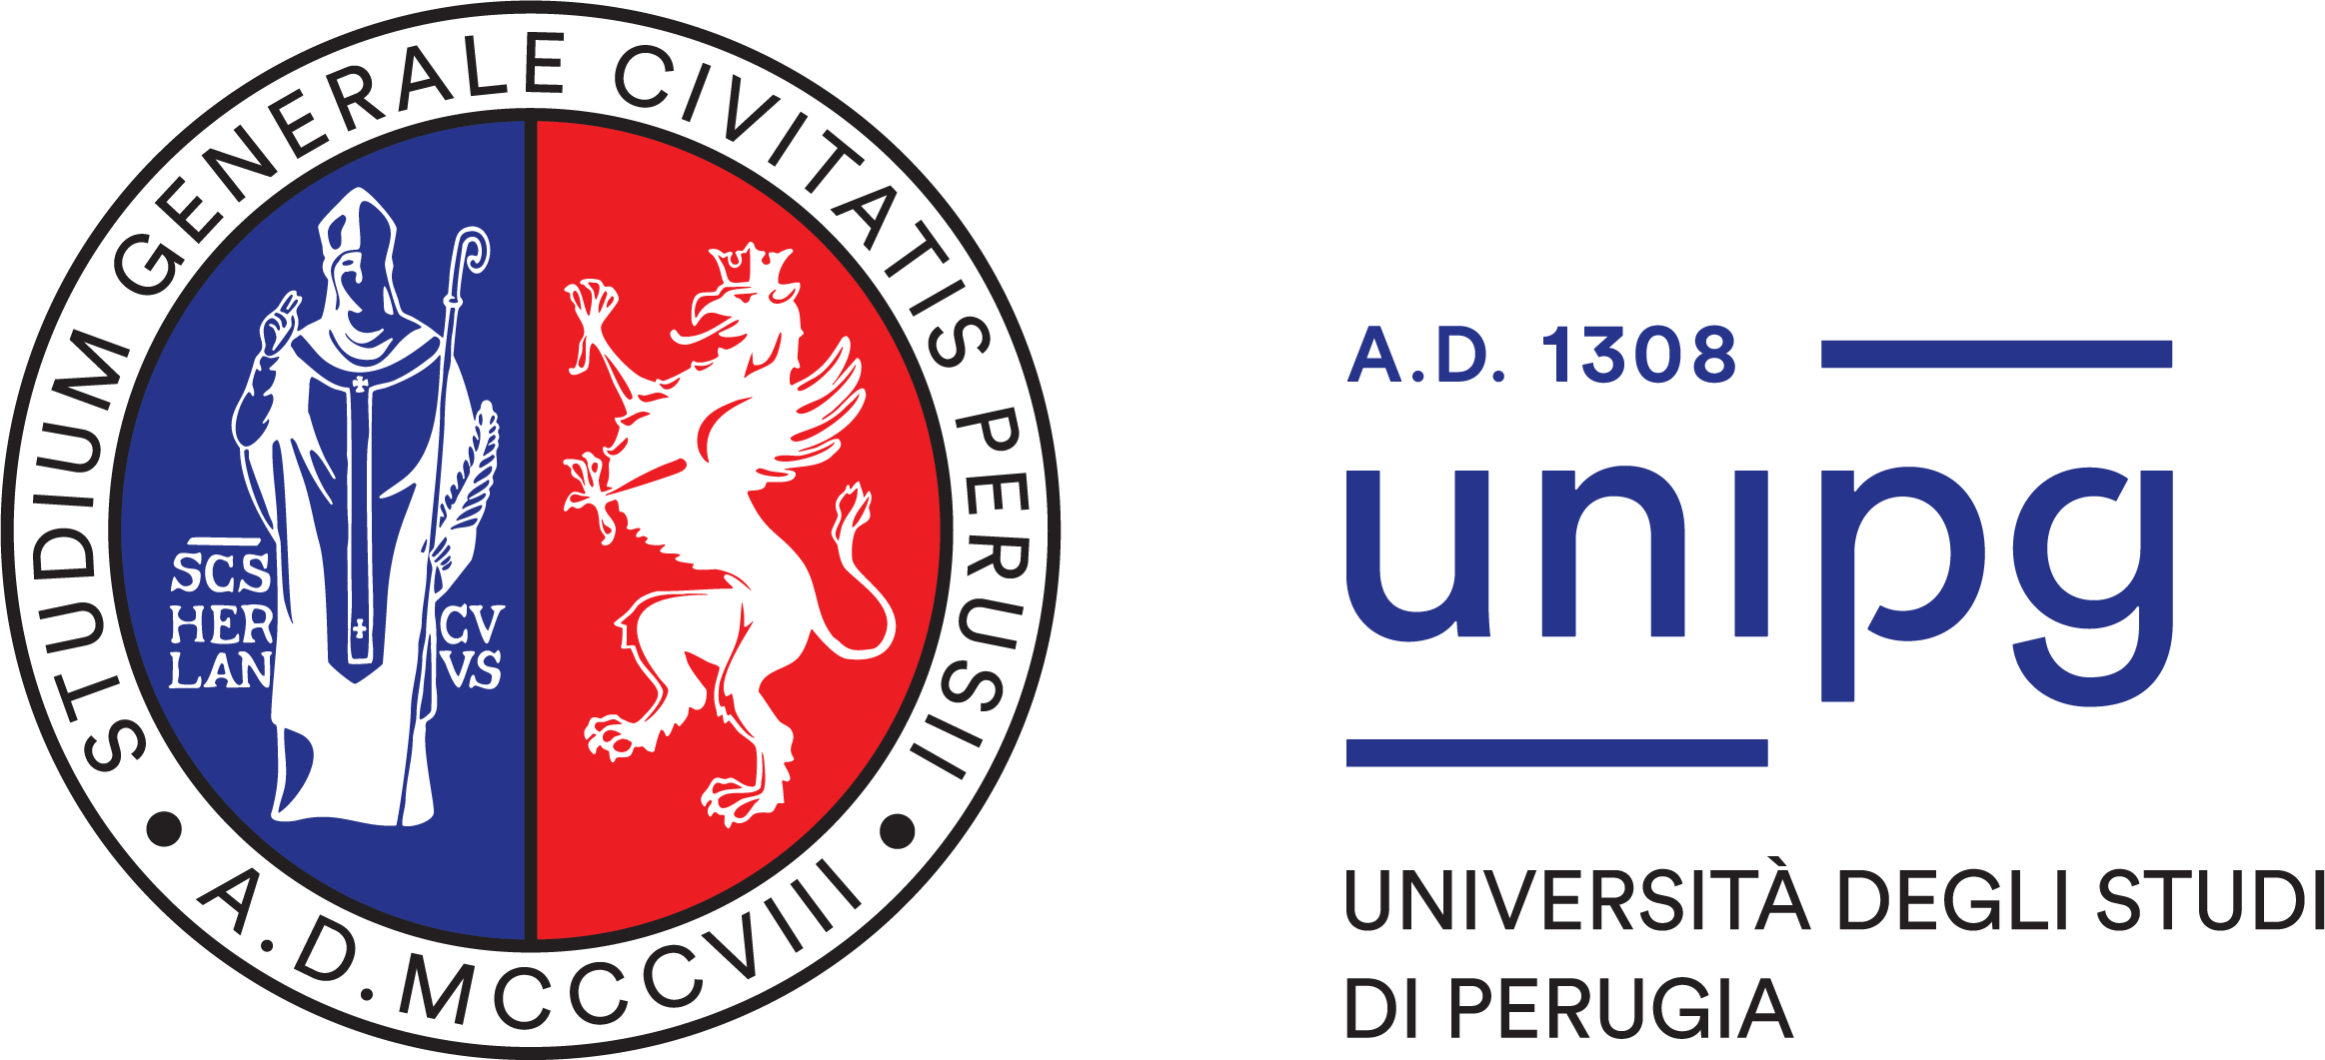 |  |  |  | 

"Aria sottile - Storie dal Karakoram ai piedi del K2"
Biodiversità e sostenibilità d'alta quota
Sabato 10 giugno 2023 - Dalle ore 18:00
Ingresso libero
Giardini Storici del Frontone - Perugia

Comunicato stampa

Sponsor dell'iniziativa:   | Con il patrocinio di:  

Ringraziamo per la collaborazione:


Una giornata internazionale a supporto delle iniziative per lo sviluppo sostenibile delle piccole comunità locali di una delle regioni più affascinanti dell'Eurasia, la catena del Karakoram nel Nord del Pakistan. Le tematiche oggetto della serata ricadono nell'ambito della sostenibilità e il coinvolgimento delle piccole comunità rurali locali in attività di tutela ambientale, della gestione ecosostenibile delle risorse naturali e di valorizzazione del patrimonio agro-pastorale nelle regioni d’alta quota con validi esempi dalle montagne del Karakoram (Gilgit- Baltistan, Nord del Pakistan), in linea sia con le diverse azioni dell'Agenda 2030 per lo sviluppo sostenibile, sia con i propositi della Convenzione di FARO, ratificata proprio in questi ultimi anni anche dal nostro Paese.

L'iniziativa sarà in parte riproposta sia nella nostra Regione, presso Acquasparta (TR) in collaborazione con l'Associazione ACQUA, sia nella vicina Toscana, presso il Centro visite della Riserva Naturale di Pietraporciana (Sarteano, SI) in collaborazione con Legambiente Val di Chiana Circolo "Terra e Pace", come proposta culturale del CAMS dell'Università degli Studi di Perugia nell'ambito delle attività di Terza missione dell'Ateneo di Perugia, che vedono orti e musei dell'Università in prima fila sul territorio tra le comunità per favorire le relazioni sociali, attraverso la cultura "prodotta" dal nostro Ateneo.

Il legame tra noi e quelle regioni, apparentemente così lontane e remote, è dovuto anche alla Storia dell'Alpinismo, poiché sono stati proprio i nostri connazionali a raggiungere per primi la maestosa vetta del K2 (8.611 m s.l.m.), la seconda montagna più alta dell’intero pianeta, il 31 luglio 1954. Inoltre, il ruolo dei musei scientifici è oggi molto cambiato e le collezioni che questi conservano sono diventate un tramite "unico" e "diverso" per aprire nuove strade verso il contatto e la conoscenza di terre, ambienti, piante e animali, storie, popoli e culture, persone e comunità... altre/i! Le collezioni Storiche dell'Università degli Studi di Perugia conservano infatti diversi campioni provenienti dalle regioni montuose che coronano il subcontinente indiano, come ad esempio lo splendido Monal o Lofoforo splendente (Lophophorus impejanus (Latham, 1790)). Una specie "simbolo carismatico" di queste regioni montuose, che vede proprio nelle montagne del Karakoram una delle sue più sicure roccaforti di sopravvivenza.

Nasce da questi presupposti il nostro interesse verso l'intera regione delle Alte Valli dell'Hunza Nagar, nel cuore montuoso del Gilgit-Baltistan. Regione che sta vivendo importanti trasformazioni grazie alla concretizzazione di un modello di responsabilizzazione comunitaria che non può lasciarci indifferenti di fronte a una crisi climatica globale come quella che stiamo vivendo, poiché impostata in un'ottica di sviluppo ecosostenibile che passa attraverso il recupero di antichi "saperi".

Il programma dell'iniziativa, si presenta quindi ricco di interventi e incontri con persone e "personaggi", un laboratorio di disegno per bambini a cura di Marco Leombruni, proiezioni di immagini, film e presentazioni di libri, il tutto mirato a conoscere e comprendere, attraverso il caso delle montagne del Karakoram (Gilgit-Baltistan, Nord del Pakistan), cosa può significare la gestione ecosostenibile delle risorse naturali, con l'intento di raggiungere gli obiettivi dell'Agenda 2030.

A partire dalle 18:00 saranno aperti al pubblico diversi stand a cura di: AMORINI Outdoor & Safety s.r.l. - Ponte Felcino (PG), Libreria Mannaggia - libri da un altro mondo di Perugia, Cibo Matto di Davide Sangiovanni di Castiglione del Lago, Ponte Solidale cooperativa di commercio equo di Ponte San Giovanni.

Alle 18:15 Saluti da parte delle autorità e presentazione dell'iniziativa da parte degli organizzatori.

Di seguito aprirà la serata un intervista curata da Andrea Chioini (Giornalista), che coordinerà tutti gli incontri della serata, con il Prof. Sandro Lovari (Zoologo di fama internazionale dell’Università di Siena, specializzato in biologia, etologia e conservazione dei Mammiferi d’alta montagna), che presenterà il suo ultimo libro “Il Leopardo dagli occhi di ghiaccio, sulle tracce di grandi carnivori e altri animali”, Laterza Luglio 2021, e che ci parlerà della conservazione dei grandi Mammiferi nelle montagne dell’Asia centrale e meridionale con particolare attenzione ai modelli di gestione faunistica e di sviluppo ecosostenibile delle comunità locali nel Karakoram National Park e aree limitrofe della regione del Gilgit-Baltistan (Pakistan).

Ambienti d'alta quota e sostenibilità è il titolo dell'incontro che seguirà e vedrà coinvolti il pubblico e insieme tutti e tre i protagonisti della serata, Sandro Lovari, Maurizio Gallo, Salamat Ali, che risponderanno alle domande dei presenti. L'incontro sarà centrato sul comune amore per l'alta montagna e sulle proprie visioni personali dei rapporti fra uomo e ambienti montani d'alta quota e su come tutelare ambienti, flora e fauna nel rispetto delle genti di montagna.

"Assaggi dal mondo" - Intermezzo gastronomico di cibi del Commercio equo e solidale a cura di Ponte solidale (cooperativa di commercio equo), prenotandosi fino al giorno 8 giugno, alla mail servizi.cams@unipg.it e/o al cell. 3666811012.

Dopo l'intermezzo gastronomico interverrà l'alpinista veneto e Guida alpina Maurizio Gallo (Presidente EvK2 Minoprio), che ha effettuato scalate nel Karakoram e che ha vissuto esperienze con le comunità locali del Gilgit-Baltistan, promuovendo la costituzione di una scuola per la formazione di guide e di accompagnatori di montagna locali. Inoltre, Maurizio Gallo si è impegnato anche nel fornire il supporto tecnico per l'istituzione di una speciale Area protetta nel vasto Altopiano di Deosai (Deosai National Park) nel distretto di Skardu (Gilgit-Baltistan).

Chiude la serie degli interventi l'ospite d'onore della serata, il Dott. Salamat Ali, fisico delle particelle, agricoltore biologico e videomaker pakistano di Hunza-Nagar (Pakistan), che interverrà riguardo alle attività in corso e in progetto per la tutela e la valorizzazione dell’agro-biodiversità nel Gilgit-Baltistan, proiettando anche dei filmati, prodotti dal relatore stesso, su usi, costumi, tradizioni produzioni agroalimentari tipiche delle comunità rurali montane delle “Alte Valli degli Hunza” (Pakistan).

A seguire la proiezione del film di Vincent Munier, La pantera delle nevi (2021 - 1h 33m), un lungometraggio ambientato sugli altopiani del Tibet, dove due esploratori partono alla ricerca del Leopardo delle nevi (Panthera uncia), uno dei più rari ed elusivi felini dell’Asia, conclude la serata trascorsa insieme in alcune delle più aspre regioni d’alta quota che caratterizzano il pianeta.

L'iniziativa è stata organizzata e curata dall'Università degli Studi di Perugia, dal CAMS - Centro di Ateneo per i Musei Scientifici dell'Università degli Studi di Perugia, dalla Sezione "Giuseppe Bellucci" di Perugia del Club Alpino Italiano (CAI), dalla Scuola intersezionale regionale di Alpinismo "Giulio Vagniluca" (CAI) e da T-Trane record-Store.

In caso di pioggia, la serata si svolgerà presso il Cinema Méliès - Via della Viola, 1

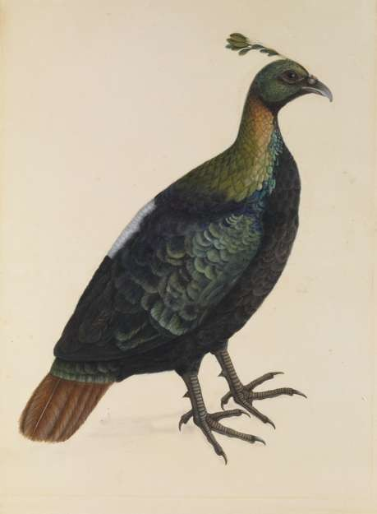

Monal (Lophophorus impejanus)
Illustrazione di Bhawani Das del 1778
(Ashmolean Museum, Oxford, UK)

